Оглавление

1 Техническое задание 2

2 Краткая спецификация разрабатываемой системы 3

3 Тестирование АИС 7

4 Оценка программного продукта 9

5 Руководство пользователя 12

6 Руководство программиста 14

1 Техническое задание

1. Общие сведения

1.1. Название системы: «Моя аптека»;

1.2. Разработчик: Алексеев Илья Олегович;

1.3. Основание для разработки: необходимость автоматизации процесса обработки заказов в аптеке, улучшение учета медикаментов и работы сотрудников.

2. Назначение системы

2.1. Система предназначена для автоматизации процесса управления заказами медикаментов в аптеке, учета сотрудников, медикаментов, а также организации работы аптек.

2.2. Система должна обеспечивать:

Ведение базы данных аптек, сотрудников и медикаментов;

Учёт и обработку заказов, включая информацию о медикаментах, их количестве, дате заказа, и данных о аптеке;

Хранение информации о сроках годности медикаментов.

3. Требования к системе

3.1. Функциональные требования

Модуль управления заказами:

Ведение списка заказов, включающего идентификатор заказа, наименование медикамента, количество, дату заказа и идентификатор аптеки.

Модуль учета медикаментов:

Сохранение информации о медикаментах (идентификатор, название, производитель, цена, количество, изображение и дата окончания срока годности).

Модуль учета сотрудников:

Хранение данных сотрудников (идентификатор, ФИО, должность, фотография, паспортные данные, телефон, стаж, заработная плата).

Модуль учета аптек:

Хранение данных аптек, включая сотрудников, медикаменты, фотографии, время открытия и закрытия.

3.2. Нефункциональные требования:

Удобный пользовательский интерфейс для просмотра и редактирования информации;

Возможность интеграции с кассовым аппаратом и другими системами учёта;

Система должна обеспечивать сохранность данных и регулярное резервное копирование.

4. Требования к интерфейсу пользователя

4.1. Система должна иметь простой и интуитивно понятный интерфейс с меню, позволяющим легко переключаться между различными модулями (сотрудники, аптеки, медикаменты, заказы);

4.2. Интерфейс должен быть адаптирован для работы на компьютерах.

5. Требования к безопасности

5.1. Доступ к системе должен быть защищён системой аутентификации пользователей (логин и пароль);

5.2. Необходимо разграничить доступы по ролям (например, администратор, менеджер аптеки, кассир).

2 Краткая спецификация разрабатываемой системы

Цель системы

Создание системы управления аптеками, заказами медикаментов и сотрудниками для упрощения процессов учета, заказа и управления товарами.

Сущности системы

1.Заказы

Хранит информацию о заказах медикаментов в аптеках. Включает данные о медикаментах, количестве, дате заказа и аптеке, в которой оформлен заказ.

2. Аптеки

Хранит данные об аптеках, включая сотрудников, медикаменты и график работы (время открытия и закрытия).

3. Медикаменты

Включает информацию о медикаментах: название, производитель, цена, количество, изображение и срок годности.

4. Сотрудники

Содержит данные о сотрудниках аптек, такие как ФИО, должность, стаж, паспортные данные, фотография, контактная информация и зарплата.

Входные данные:

Заказы: информация о медикаментах, количестве, аптеках и дате заказа;

Сотрудники: данные сотрудников (ФИО, должность, стаж, паспорт и контактные данные);

Медикаменты: информация о новых медикаментах, их цене, производителе, количестве и сроке годности;

Аптеки: информация об аптеках, включая их график работы и сотрудников.

Выходные данные:

Отчёты по заказам: информация о текущих заказах, их статусе и дате выполнения;

Информация по медикаментам: список доступных медикаментов с указанием срока годности, количества и цены;

Информация по сотрудникам: данные о сотрудниках, включая их занятость, стаж и зарплату;

График работы аптек: данные о времени открытия и закрытия аптек.

Основные функции системы:

1. Управление заказами медикаментов;

2. Управление аптеками и их графиком работы;

3. Управление медикаментами;

4. Управление сотрудниками аптек.

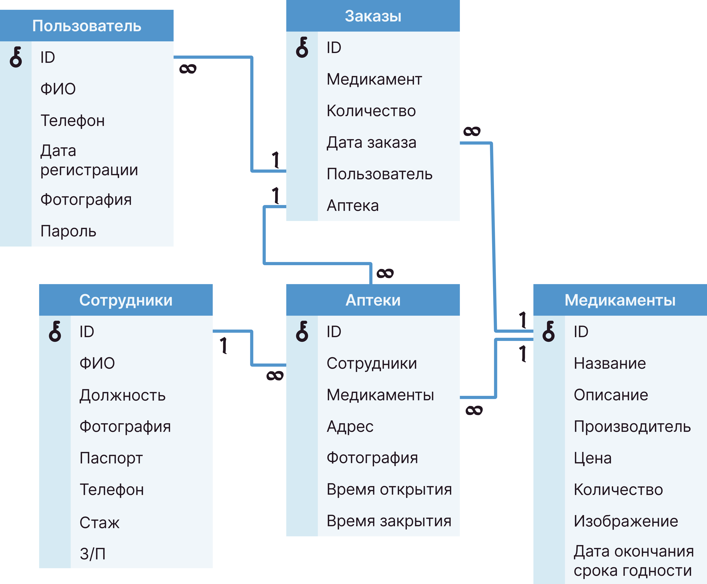

Рисунок 1 – ER-диаграмма

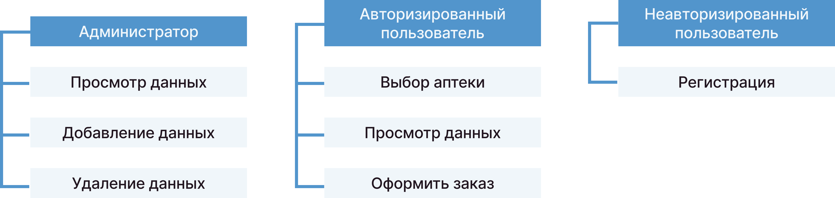

Рисунок 2 – Диаграмма вариантов использования

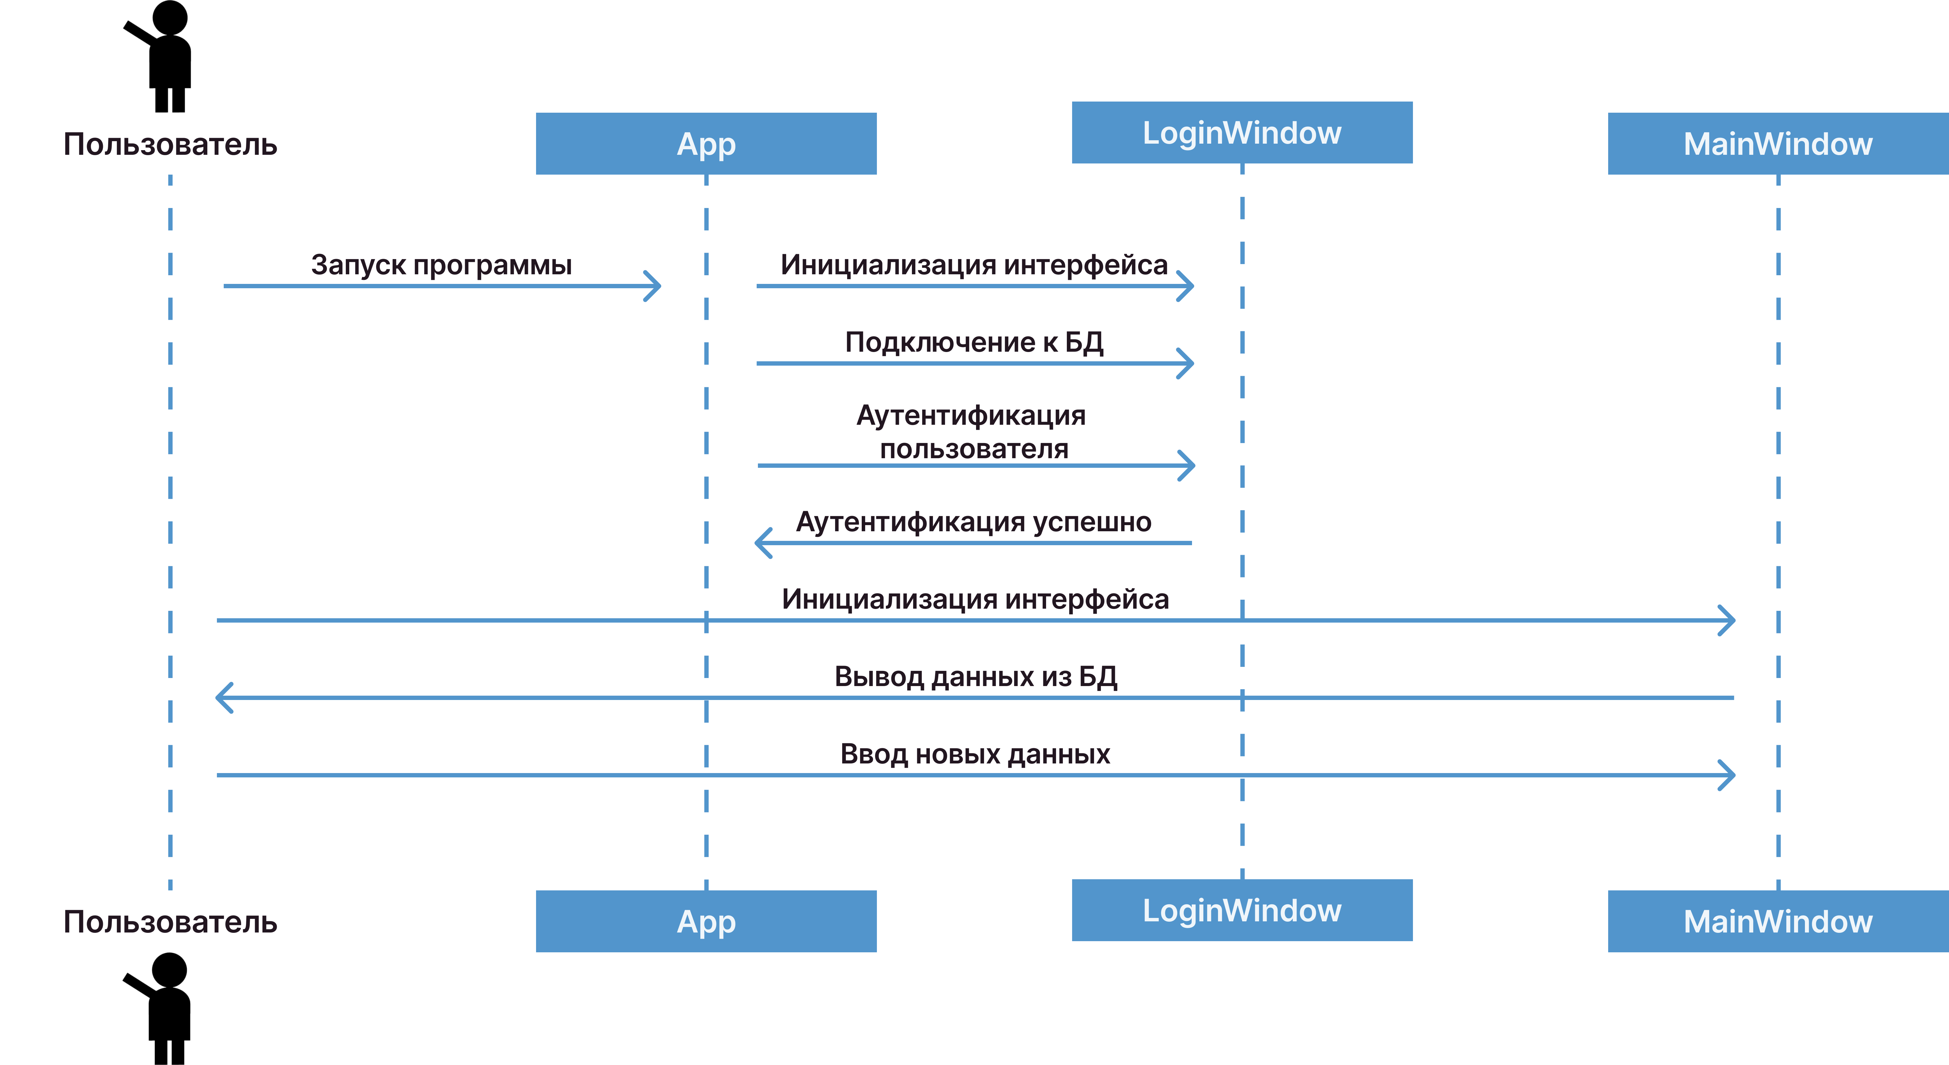

Рисунок 3 – Диаграмма последовательностей

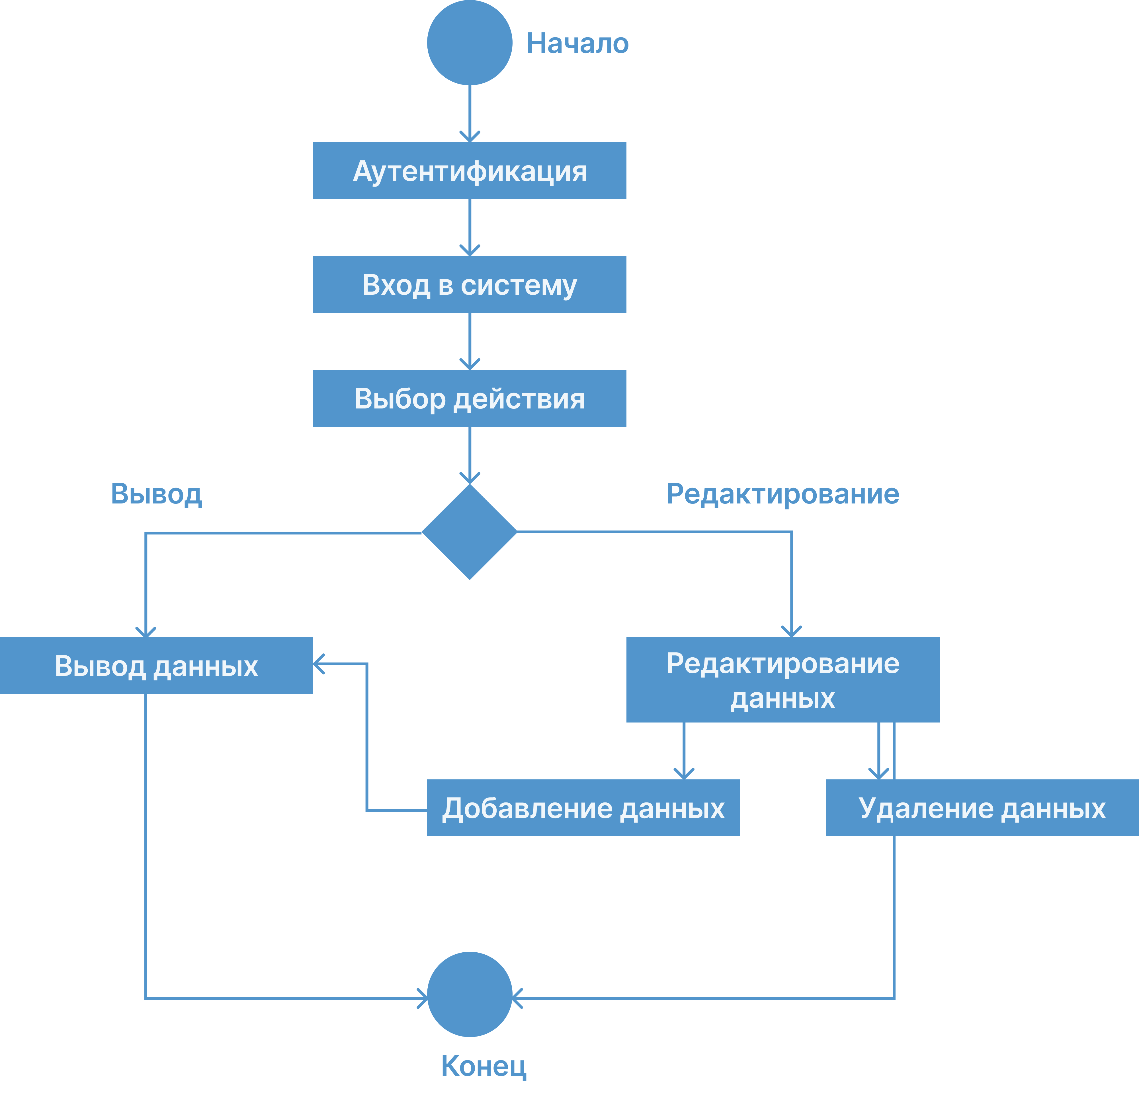

Рисунок 4 – Диаграмма состоянии

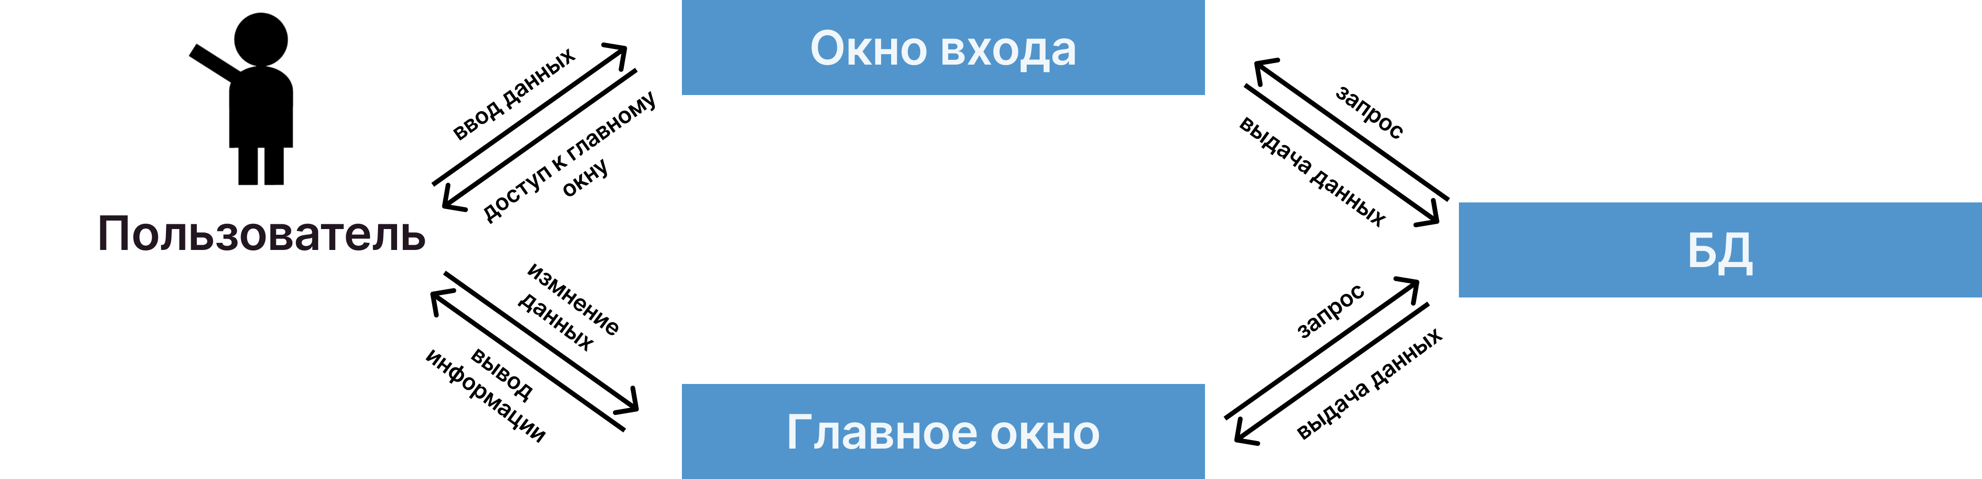

Рисунок 5 – Диаграмма кооперации



Рисунок 6 – Диаграмма классов

3 Тестирование АИС

Таблица 10 – Таблица тест-кейсов

|  |  |  |  |  |  |  |  |  |
| --- | --- | --- | --- | --- | --- | --- | --- | --- |
| № | Название | | Шаги | | Ожидаемый результат | | Статус | |
| Тестирование аутентификации | | | | | | | | |
| 1 | Успешная аутентификация обычного пользователя | | Войти в систему через учётную запись обычного пользователя | | Вход в систему без возможности редактировать данные | | Успешно пройден | |
| 2 | Успешная аутентификация администратора | | Войти в систему через учётную запись администратора | | Вход в систему с возможностью редактировать данные | | Успешно пройден | |
| 3 | Ошибка при вводе неправильных данных | | Войти в систему используя неправильные пароль или номер телефона | | Появление ошибки неправильных данных | | Успешно пройден | |
| Проверка отображения данных | | | | | | | | |
| 5 | Успешное отображение информации об выбранном препарате | | Выбрать препарат из списка препаратов | | Отображение информации об препарате | | Успешно пройден | |
| 6 | Успешное отображение информации об выбранном заказе | | Выбрать заказ из списка заказов | | Отображение информации об заказе | | Успешно пройден | |
| 7 | Успешное отображение информации об выбранной аптеке | | Выбрать аптеку из списка аптек | | Отображение информации об аптеке | | Успешно пройден | |
| 8 | Успешное отображение информации об сотрудниках | | Выбрать сотрудника из списка сотрудников, из списка информации аптеки | | Отображение информации об сотруднике | | Не пройден (такой функции нет) | |
| Тестирование редактирования данных | | | | | | | | |
| 8 | Добавление нового препарата | | Заполнить поля с информацией о новом препарате, нажать кнопку «добавить» | | Препарат добавлен и отображается в списке препаратов | | Успешно пройден | |
| 9 | Добавление нового заказа | | Заполнить поля с информацией о новом заказе, нажать кнопку «добавить» | | Заказ добавлен и отображается в списке заказов | | Не пройден (такой функции нет) | |
| 10 | Добавление новой аптеки | | Заполнить поля с информацией о новой аптеке, нажать кнопку «добавить» | | Аптека добавлена и отображается в списке аптек | | Не пройден (такой функции нет) | |
| 11 | Удаление препарата | | Ввести номер препарата нажать кнопку «удалить» | | Препарат удалён и не отображается в списке препаратов | | Успешно пройден | |
| 12 | | Удаление заказа | | Ввести номер заказа нажать кнопку «удалить» | | Заказ удалён и не отображается в списке заказов | | Успешно пройден |
| 13 | | Удаление аптеки | | Ввести номер аптеки нажать кнопку «удалить» | | Аптека удалена и не отображается в списке аптек | | Не пройден (такой функции нет) |

4 Оценка программного продукта

Выбранный паттерн проектирования: Model-View-Controller (MVC)

Обоснование: Четкое разделение ответственности. Model отвечает за управление данными, представление данных из базы данных и их обработку. View занимается визуальным представлением данных пользователю. Controller обрабатывает пользовательские запросы, взаимодействует с моделью для получения данных и обновления представления.

Таблица 11 – Таблица оценки программы

|  |  |  |  |
| --- | --- | --- | --- |
| Критерий | Цель | Критерий оценки | Оценка (2-5) |
| Чёткость разделения слоев | Проверка, что каждый слой выполняет только свои задачи | Model управляет данными и бизнес-логикой; View — только отображением; Controller — потоком данных, без логики. | 2 |
| Критерий | Цель | Критерий оценки | Оценка (2-5) |
| Гибкость и расширяемость | Оценка легкости изменения логики, интерфейса, добавления функционала | Новые данные или функции требуют минимальных изменений в одном слое (например, добавление сущности в Model не требует изменения View). | 3 |
| Тестируемость | Легкость тестирования слоев независимо | Model тестируется без зависимости от других слоев, Controller — с моками для Model и View, View — с фиктивными данными. | 2 |
| Переиспользуемость кода | Возможность использовать код в других частях приложения или проектах | Компоненты Model и View могут быть переиспользованы вне текущего приложения | 2 |
| Производительность и оптимизация | Проверка, что приложение работает эффективно и каждый слой оптимизирован | Model эффективно взаимодействует с БД, View минимально обновляет данные, Controller не выполняет длительных операций | 2 |
| Безопасность и изоляция доступа | Убедиться, что каждый слой защищен и изолирован от несанкционированного доступа | Controller проверяет доступ, Model работает только через контроллер, данные во View фильтруются и не содержат конфиденциальную информацию. | 2 |

Итого: 2,17

5 Руководство пользователя

1. Общее описание

Программа «Моя аптека» создана для оптимизации работы сети аптек. Она позволяет: управлять ассортиментом, отслеживать заказы, позволяет получить информацию об аптеках и персонале. «Моя аптека» повышает эффективность управления сетью аптек.

2. Системные требования

Операционная система: Windows 10 и выше

Память: минимум 4 ГБ ОЗУ

Свободное место на диске: минимум 500 МБ

База данных SQLite (файл .db) или 1С: предприятие

3. Установка программы

1. Перейдите на официальный сайт () и выберите карточку «Моя аптека»;

2. На странице проекта вы сможете увидеть всю информацию о проекте и, пролистав до конца страницы, скачать данную программу.

4. Интерфейс программы

Окно регистрации включает только самое необходимое: поля ввода номера телефона, пароля и кнопки входа. При неправильном вводе данных появиться соответствующее сообщение. При правильном вводе данных откроется основное окно взаимодействия с сетью аптек.

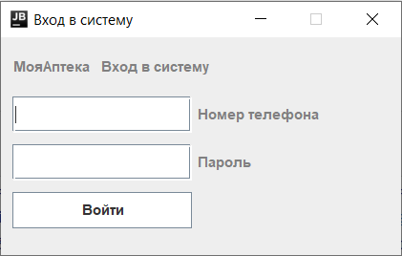

Рисунок 31 – Окно «Вход в систему» программы «Моя аптека»

В основном окне представлены панели вывода информации об сети аптек. В левой панели выводится ассортимент и список заказов (при нажатии на кнопку список будет изменяться с ассортимента на заказы, при повторном нажатии - обратно). В центральной верхней панели выводится информация о заказе (или о препарате). В нижней (центральной) панели можно добавлять новые заказы и удалять существующие препараты и заказы. В правой панели отображается список аптек и вся важная информация об выбранной аптеке.

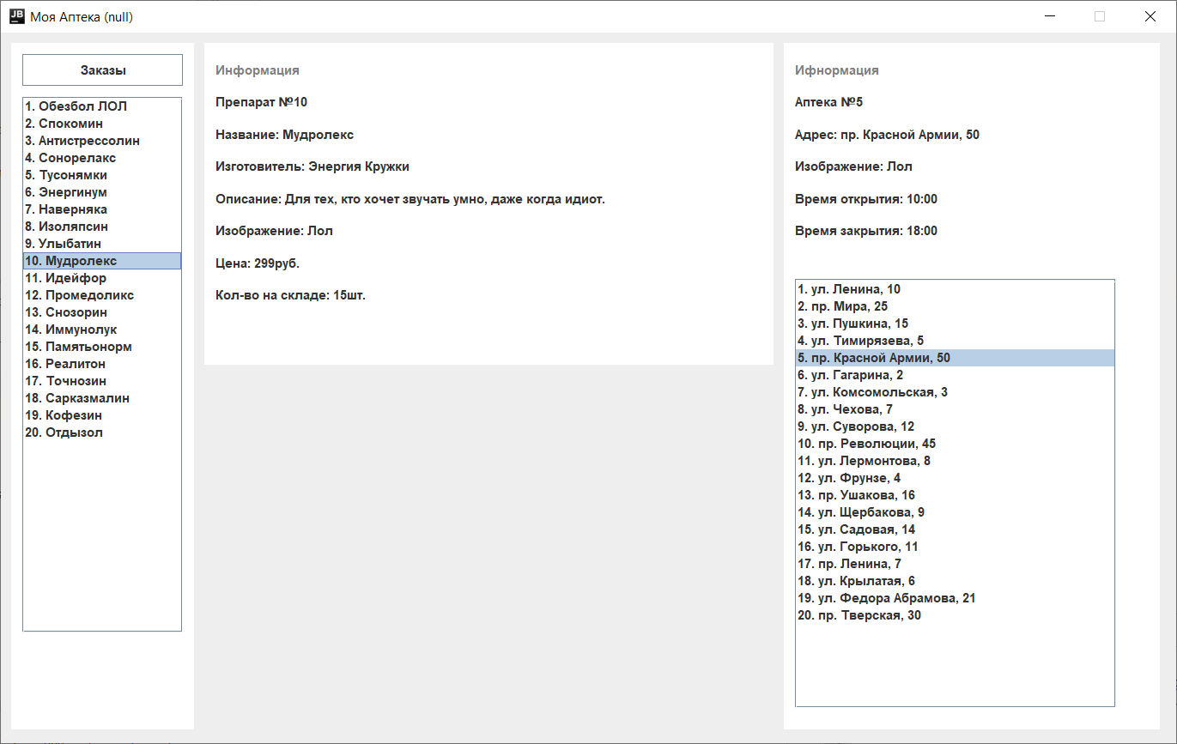

Рисунок 32 – Главное окно программы «Моя аптека»

5. Функциональность

1. Управление ассортиментом:

1.2 Вывод информации об выбранном препарате;

1.3 Удаление препарата.

2. Управление заказами

2.1 Вывод информации об выбранном заказе;

2.2 Удаление заказа;

2.3 Создание заказа.

3. Управление аптеками:

3.1 Вывод информации об выбранном препарате.

6. Часто возникающие ошибки

1. Ошибка «Заполните все поля»

Проверьте, что все обязательные поля заполнены.

2. Ошибка подключения к базе данных.

Убедитесь, что база данных доступна и правильно настроена. Проверьте, подключен ли файл базы данных .db.

7. Советы по эффективному использованию

1. Регулярно обновляйте данные, чтобы поддерживать актуальность информации;

2. Обновляйте запасы товаров заранее, чтобы избежать ситуаций с дефицитом на складе;

3. Используйте качественное программное обеспечение (а не это).

8. При возникновении вопросов

В случае появления вопросов, попробуйте обратиться в нашу службу поддержи по почте, указанной на нашем сайте.

График работы службы поддержки

СР-ПТ – с семи до восьми

СБ-ВТ – выходной

6 Руководство программиста

1. Архитектура

1.1 Уровни архитектуры

Представление. Отображение интерфейса программы, через который можно выполнять операции.

Логика. Обрабатывание запросов, взаимодействие с базой данных.

Хранилище. Хранение данных пользователей, аптек, препаратов, заказов и сотрудников.

1.2 Основные компоненты

Аутентификация. Разделение пользователей на обычных и администраторов.

Просмотр информации. Представление данных об аптеках, препаратах, заказах и аптеках.

Управление заказами. Администраторы могут удалять и добавлять новые заказы

Управление препаратами. Администраторы могут удалять препараты.

2. Технологии и зависимости

Технологии:

Backend: Java

Frontend: JavaFX

База данных и аутентификация: SQLite

Система сборки: IntelliJ

JDK: jbr-17

3. Структура базы данных

Пользователи. Хранит такие данные как: ФИО, телефон и пароль (нужны для аутентификации), дата регистрации, фото.

Аптеки. Данные: список сотрудников, список медикаментов, адрес, фотография, время открытия, время закрытия.

Препараты (медикаменты). Данные: название, описание, производитель, цена, количество, изображение, дата окончания срока годности.

Заказы. Данные: Список медикаментов, общее количество, общая сумма, дата заказа, пользователь, аптека.

4. Основные сценарии использования

Аутентификация:

Ввод логина и пароля для проверки;

Вход в систему при корректных данных.

Управление ассортиментом:

Вывод информации об выбранном препарате;

Удаление препарата.

Управление заказами:

Вывод информации об выбранном заказе;

Удаление заказа;

Создание заказа.

Управление аптеками:

Вывод информации об выбранном препарате.